1.Ime prezime broj indeksa

Ognjen Nikolic 033/2022

2.Naziv projekta

Fitnes Aplikacija

3.Ostale članove vaseg projektnog tima.

Lazar Ilic, Aleksandar Markovic

4.Licni izvetaj angazovanja: Na cemu ste Vi radili i koliko radnih sati ste proveli.

Ja sam licno radio predlogu resecnja, bilo mi je potrebno oko 4 sata, radio sam I bazu podataka u accesu I za to mi je trebalo oko sat vremena.

Lazar I ja smo zajedno radili MOV dijagram.

5.Ispravku Testa koju ste radili (ako niste radili navedite da nemate test)

Radio sam test, ispravku cu staviti na dno ovog dokumenta.

6.Ostale Napomene i primedbe u vezi Projekta

Nismo uspeli da preuzmemo Delphi aplikaciju, tako da za sada nemamo napravljenu Log in stranicu. Potrudicemo se da uradimo u sto kracem vremenskom roku.

Ispravka test:

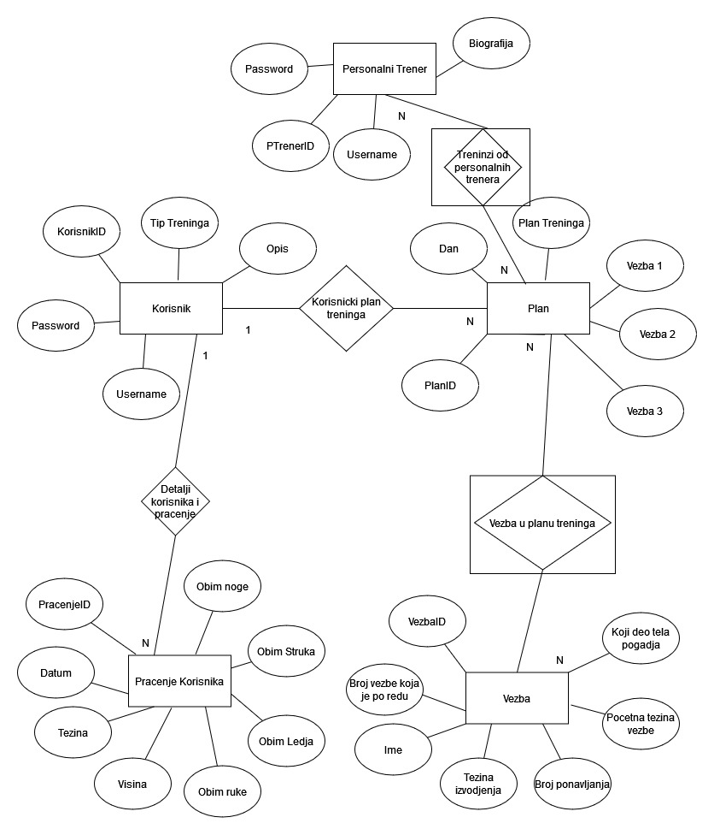MOV:

**IDF0 DIjagram**